**9.2 走进社会主义市场经济**

|  |  |  |
| --- | --- | --- |
| **9.2社会主义市场经济** | | **考向定位** |
| **社会主义市场经济（个性）** | **社会主义市场经济的基本特征** | **本课历来是高考命题热点区域。十九届四中全会将社会主义市场经济体制上升为我国的基本经济制度,明确要求健全国家宏观调控制度体系。加之当前疫情之下,需要处理好"市场"(市场调节)和"市长"(宏观调控)的关系,使二者协同发力,完成"六保"任务,复苏国民经济。** |
| **科学的宏观调控** |

**[状元笔记]**

**考点一 社会主义市场经济的基本特征**

**1.基本特征**

|  |  |
| --- | --- |
| **重要特征** |  |
| **基本标志** |  |
| **根本目标** |  |
| **内在要求** |  |

**2.优势**

1. 社会主义市场经济能够发挥国家集中人力、物力、财力办大事的优势，使国家对经济的宏观调控做得更好、更有成效；
2. 社会主义市场经济能够把社会主义基本经济制度的优势同市场经济的长处结合起来，把人民的当前利益和长远利益、局部利益和整体利益结合起来；
3. 能够处理好政府和市场的关系，既充分发挥市场作用又更好发挥政府作用。

**考点二 科学的宏观调控**

**1.是什么——含义+主要目标**

（1）含义：宏观调控，指国家综合运用各种手段对国民经济进行调节和控制。

（2）（我国宏调）主要目标：

**2.为什么——必要性**

（1）市场调节不是万能的，市场调节存在自发性/盲目性和滞后性等固有的弊端。国家实行科学的宏观调控能够弥补市场调节的不足。

（2）社会主义市场经济的正常运行与发展，既需要充分发挥市场在资源配置中的决定性作用，又需要更好发挥政府作用，实行科学的宏观调控。宏观调控是政府的主要职责和作用之一。(宏观调控是政府的主要经济职能之一。)

**3.怎么做——科学的宏观调控手段**

|  |  |  |  |  |
| --- | --- | --- | --- | --- |
|  | | **经济手段** | **法律手段** | **行政手段** |
|  | **含义** |  |  |  |
| **区别** | **内容** |  |  |  |
| **特点** |  |  |  |
| **联系** | | **①三种手段各有所长，各具特点，相互联系，相互制约**  **②宏观调控应该以经济手段和法律手段为主，辅之以必要的行政手段，形成科学的宏观调控体系，充分发挥宏观调控手段的总体功能。** | | |

**突破1 区分宏观调控三手段**

**（1）关键词法**

**①经济手段：**财政政策(税收、税率、财政支出、国债等)，货币政策(货币供应量、信贷量、利率、存款准备金率)，制定和实施经济发展战略和规划（如十四五规划）、收入分配政策、产业政策、价格政策（提高粮食最低收购价）等。

**②法律手段：**经济立法、经济司法（依法查处、依法打击）等。

**③行政手段：**带强制性的行政命令、指示、规定、意见、通知、目录、规章制度和条例等，如禁令、、吊销营业执照、价格干预/限价、查封、扣押、公布举报电话等。

**（2）主体法：**国家宏观经济管理部门实行经济手段，如财政部、中国人民银行；司法部门实行法律手段，如司法部等；具体行政部门实行行政手段，如工商局、税务局、城管等。

**提醒：◎经济手段vs行政手段**

①经济手段一般是间接调节，侧重于解决资源的合理配置问题。

②行政手段一般是直接调节，主要侧重于解决市场秩序问题。

**突破2 市场调节vs宏观调控**

|  |  |  |
| --- | --- | --- |
|  | **市场调节** | **宏观调控/计划** |
| **手段** |  |  |
| **地位** |  |  |
| **优点** |  | **具有自觉性、主动性和预见性，可以弥补市场机制的不足，保持经济平稳运行、推动经济结构调整，促进收入分配公平** |
| **弊端** |  | **①难以反映复杂多变的社会需求；**  **②信息传递容易失真、扭曲；**  **③容易造成市场主体缺乏活力** |
| **联系** | **二者都是现代市场经济条件下实现资源配置的手段，相互联系，相互补充，缺一不可** | |

**[时政应用]**

1.阅读材料，完成下列要求。

    2022年4月10日，党中央，国务院发布《中共中央国务院关于加快建设全国统一大市场的意见》。

    材料一  全国统一大市场是商品（包括物品和服务）和生产要素（包括资本、劳动力、技术、数据等）在全国各地区之间自由的、无障碍的流通，实现资源有效配置的市场形态。打造全国统一大市场能够为形成国内国际双循环相互促进的新发展格局提供坚强支撑。

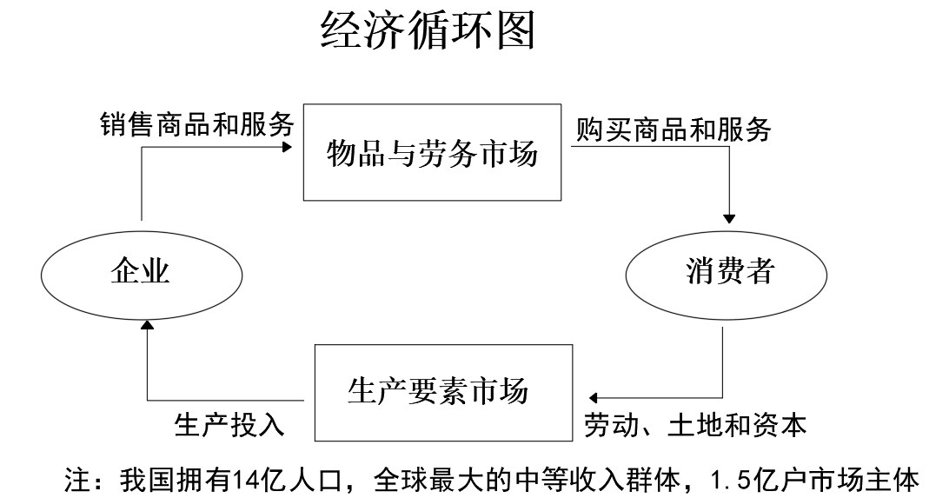

材料二  建设全国统一大市场，要求打通国内生产、分配、交换、消费等各个环节的堵点。其中流通领域是联结生产、消费的桥梁和纽带，因此，疏通流通领域对推动建设全国统一大市场具有重要作用。然而我国的流通领域还存在诸多问题：还没有形成完善统一的国内大市场，仍然存在一些约束要素与资源自由流动的隐性壁垒，超大规模市场的优势尚未得到充分发挥；城乡融合的交通网络不够完善，基础设施数字化和网络化改造相对比较滞后，核心枢纽、主干线路、区域仓储分拨中心、终端配送节点缺乏统筹协调，各种运输方式的衔接效率不高；商品和服务市场质量体系尚不健全，监管规则、标准和程序不统一；社会信用体系建设还比较滞后，违法失信行为经常发生……因此，疏通流通领域的堵点，对促进国内大循环，推动经济健康发展具有重要作用。

(1)结合材料一，运用《经济生活》知识，说明中央加快建设全国统一大市场的意义。（12分）

(2)结合材料二，运用《经济生活》知识，说明如何疏通流通领域的堵点，推动建设全国统一大市场。（10分）

**[课后练习]**

注∶ 2019 年广东高技术产业中，电子及通信设备制造业营业收入所占比重最大，为83.8%。

材料二 近年来，粤港澳大湾区是国内市场主体最活跃的地区，华为、大疆、TCL、格力等一批科技企业成长于此。《2020年全球创新指数》显示，在世界前100科技集群排名中，深圳—香港—广州科技集群位居全球第二。2020年《财富》世界500强榜单显示，来自粤港澳大湾区的企业有21家。2019年广东省共投入研发经费3098.49亿元，比上一年增长14.6%，研发人员总数为349061人，占全国研发人员总数的30.5%。深圳市龙岗区技术转移促进中心运行以来，已整合科技成果资源 31万项、技术专家 1.3 万名、高校院所1300 多家，为区内2万多家企业提供服务，签约技术交易合同 606 项。

**（1）解读材料一中所包含的经济信息。（4 分）**

**（2）结合材料二并运用经济知识，分析粤港澳大湾区如何发挥创新优势引领高技术产业的发展。（10分）**

（1）

①　促进商品和生产要素自由流动，供应链高效运作。

②　释放更大消费潜力，创造更多市场需求，拉动经济增长。

③　促进供需有效对接，形成需求牵引供给，供给创造需求的更高水平的动态平衡。

④　促进资源合理配置，提高资源的使用效率。

⑤建设充分开放的全国统一大市场，将有效市场和有为政府结合起来，增强中国在全球产业链中的影响力竞争力，为形成国内国际双循环相互促进的新发展格局提供坚强支撑。

（2）

①　既需要发挥市场在资源配置中的决定作用又需要更好发挥国家的科学宏观调控，建立统一市场规则，实施统一市场监管，建设统一开放、竞争有序的全国统一大市场。

②　统一市场基础制度规则。破除体制机制障碍，促进要素流动，提高资源配置效率，进一步畅通国内产业链、供应链。

③　完善市场流通基础设施建设。加强城乡道路管网建设，推进物流产业优化升级，推动构建统一的现代化流通体系，助力打通制约经济循环的关键堵点。

④　健全商品和服务市场，统一监管标准与规则，促进商品质量提升，刺激消费，扩大内需。

⑤　建立健全社会征信体系，打击违法失信行为，规范市场秩序，尊重并发挥市场在资源配置中的决定作用。